Prosta na płaszczyźnie współrzędnych
Na płaszczyźnie współrzędnych prostą definiujemy w postaci ogólnej lub kierunkowej
Postać ogólna równania prostej
Ax + By + C = 0
Postać kierunkowa to
y = kx + b
Odległość punktu od prostej
Odległość punktu P = (x₀, y₀) od prostej o równaniu
Ax + By + C =0
która nie przechodzi przez ten punkt, to długość odcinka d łączącego prostą z tym punktem
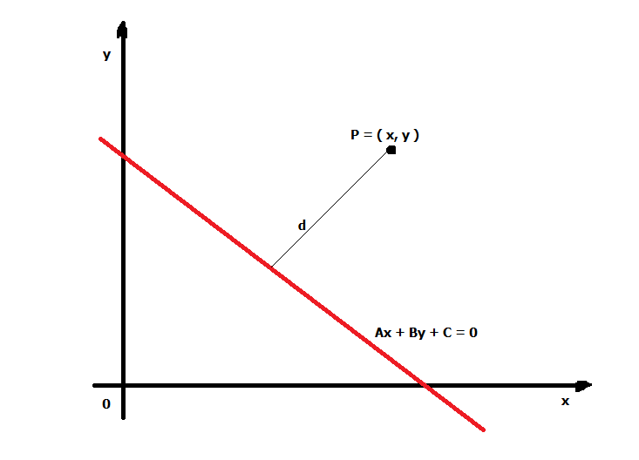
Wartość d obliczamy wzorem
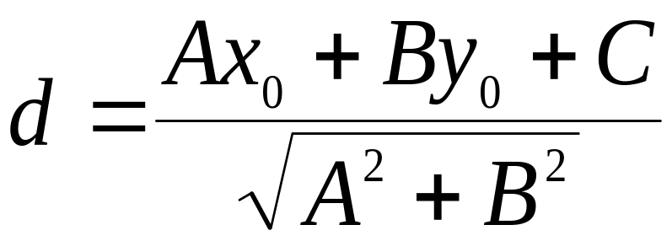

Dana jest prosta o równaniu ogólnym 3x + 4y – 4 = 0 i punkt P( x₀, y₀ ).
Skonstruuj algorytm sprawdzający czy punkt P leży na danej prostej. Współrzędne punktu P należy wprowadzić z klawiatury
Dane : Liczby rzeczywiste: x₀ , y₀ ( współrzędne punktu P)
Wynik : komunikat informujący, czy punkt P = ( x₀ , y₀ ) leży na prostej 3x + 4y – 4 = 0.

#algorytm sprawdzający, czy punkt P leży na prostej 3x+4y-4 = 0

Prostopadłość i równoległość prostych
Proste zdefiniowane w postaci kierunkowej y = kx +b₁ i y = mx + b₂ są prostopadłe, gdy spełniony jest warunek
km = -1
Równoległość tych prostych określa warunek
k = m

Odległość punktów na płaszczyźnie
Odległość dwóch punktów A = (x₁ , y₁) i B = (x_{2 ,} y₂ ) na płaszczyźnie
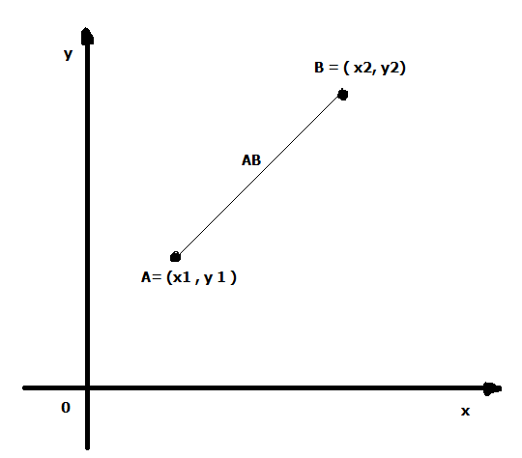
Wyraża się wzorem
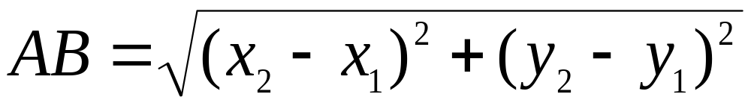
Wzór ten stosujemy do obliczania długości odcinka AB. Można go również wykorzystać do badania przynależności punktu do odcinka.
Ćwiczenie
Dany mamy punkt P (3, -2) oraz odcinek AB gdzie A = (x₁ , y₁) i B = (x_{2 ,} y₂ ).
Skonstruuj algorytm w postaci schematu blokowego oraz programu w języku Python sprawdzający, czy punkt P należy do odcinka AB.
W tym celu trzeba sprawdzić, czy suma odcinków AP i PB równa jest długości odcinka AB. Długości odcinków obliczamy z powyższego wzoru. Współrzędne punktów A i B należy wprowadzić z klawiatury.
Dane : Liczby rzeczywiste : x₁ , y₁ i x_{2 ,} y₂ (współrzędne punktów A i B)
Wynik : komunikat informujący, czy punkt P = (3, -2 ) należy do odcinka AB

#algorytm sprawdzajacy, czy punkt P=(3;-2) należy do odcinka AB (2,-3,4,-1)

Zadanie
Dany mamy punkt P = (x₀, y₀) oraz odcinek AB, gdzie A = (x₁, y₁), B = (x₂, y₂). Podaj specyfikację zadania oraz skonstruuj algorytm w postaci schematu blokowego i programu sprawdzającego, czy punkt P jest środkiem odcinka AB. Współrzędne punktów P, A i B wprowadź z klawiatury

